（市律师协会版）
浙江省律师协会
浙江省律师协会
年度考核系统用户手册
目录
一、会费减免申请审核 6
1.1待审核律师 6
1.2待审核律所 6
1.3已审核通过律所 7
1.4已审核驳回律所 8
二、律所考核 8
2.1待受理律所确认表(市属) 8
2.1.1待受理律所确认表（市属-可操作） 9
2.1.2查看律所信息 9
2.1.3查看律师考核名单 10
2.1.4受理（律所和律师） 11
2.1.5驳回 12
2.2待审核律所确认表 13
2.2.1已履行会员义务 14
2.2.2未履行会员义务 14
2.2.3转入考核待补全列表 15
2.3已审核律所确认表 16
2.4复核律所确认表 17
2.5驳回记录 17
2.6未填报得律所 18
三、律师考核 18
3.1待受理律师考核表（市属） 18
3.2待评定律师考核表 20
3.3已评定律师考核表 20
3.4未填报年度考核律师 21
3.5驳回记录 21
四、培训记录管理 22
4.1添加培训记录 22
4.2编辑培训记录 23
4.3导入 23
五、 查看老所证明文件 24
六、 会员信息审核...................................................................................25
七、公益法律服务填报............................................................................26

浙江省律师协会年度考核系统用户手册
（市律师协会版）
本手册用于律师协会对律师年度考核、律师事务所信息确认、会费减免申请进行受理、审核工作。
在浏览器中输入访问地址（http://www.zjbar.com/ ）后，会员系统的登录页面如下图所示：
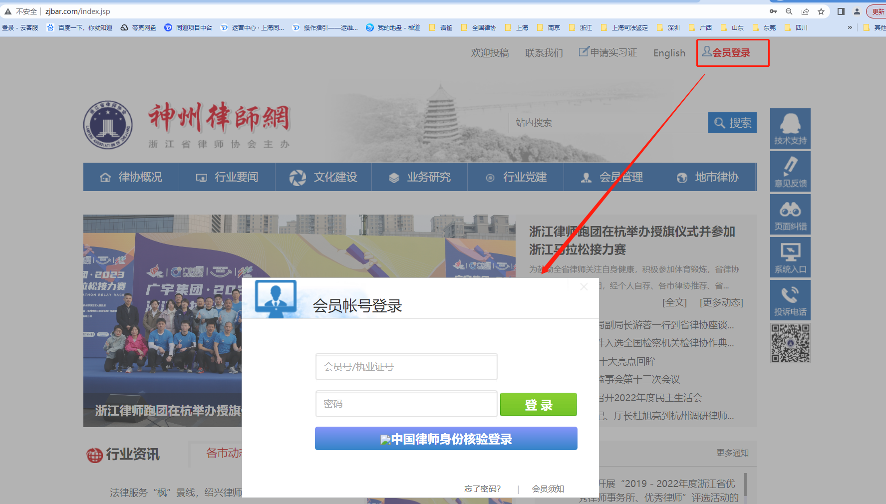
在输入框中填入用户名及密码，点击“登录”按钮即可登入神州律师网。
登入成功后，点击【会员中心】进入会员系统，进入“浙江省律师网络管理平台”如下图所示：
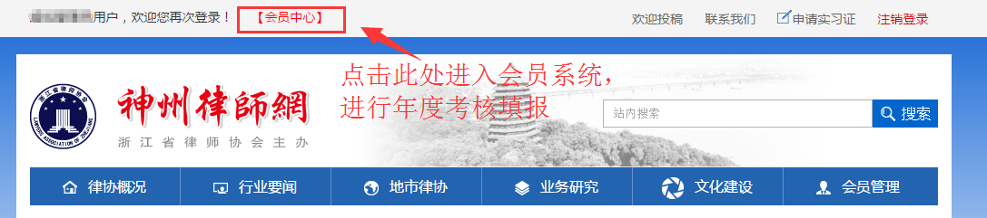
注注：因IE浏览器低版本存在兼容性问题，可能造成无法正常使用系统，出现页面样式错乱，点击按钮没有反应，建议大家使用chrome浏览器 、360浏览器（极速模式）。
律师年度考核填报流程如下：
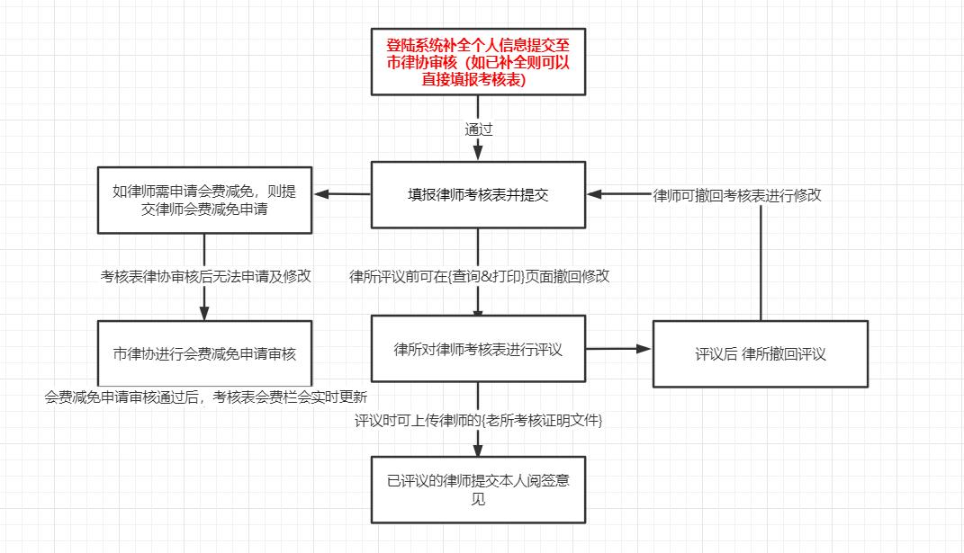

律师事务所对律师评议及提交信息确认流程如下：
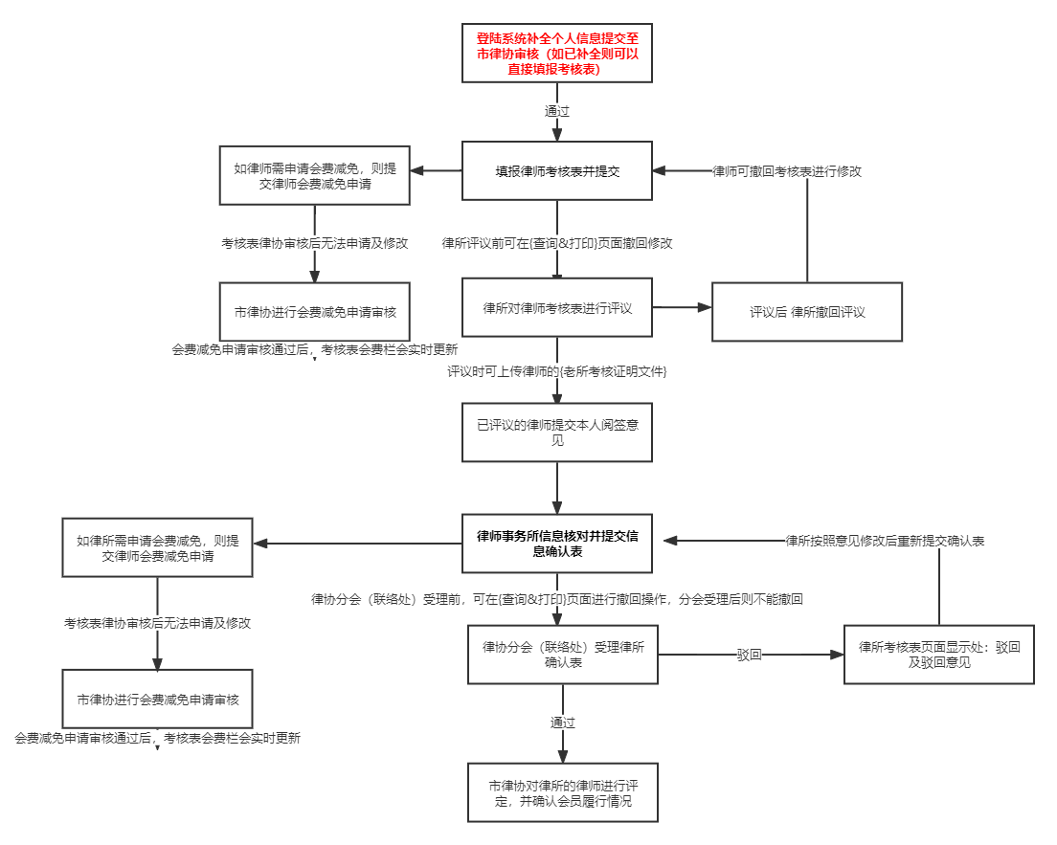

业务概览
可查看管辖范围中律师事务所会费交纳统计汇总表。
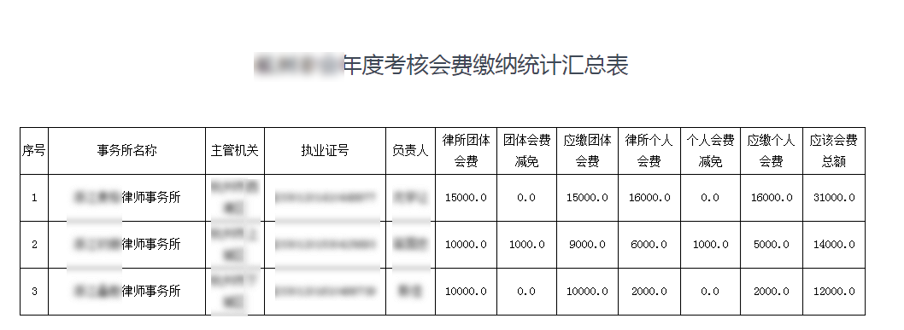

一、会费减免申请审核
对律师、律师事务所提交的会费减免申请进行审核、查看

1.1待审核律师
律师会费减免审核操作和律师事务所操作相同，以下操作以律师事务所为例，如下图所示：
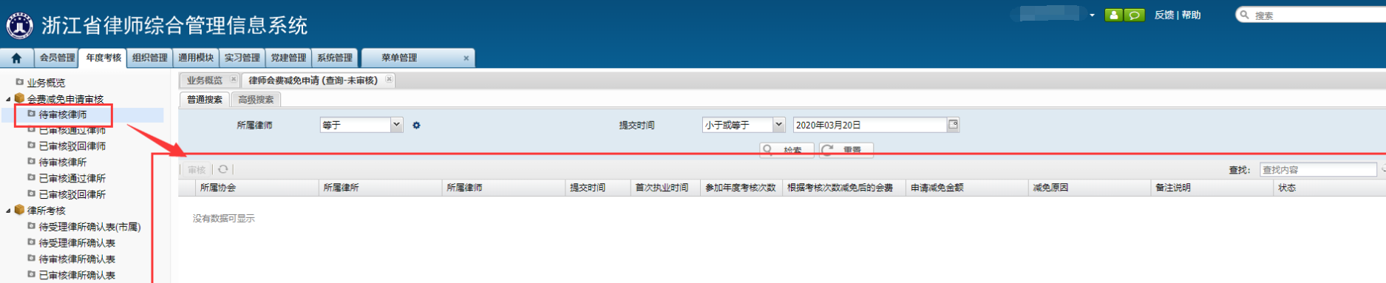

1.2待审核律所
点击【待审核律所】，查看所有提交的会费减免申请，如下图：
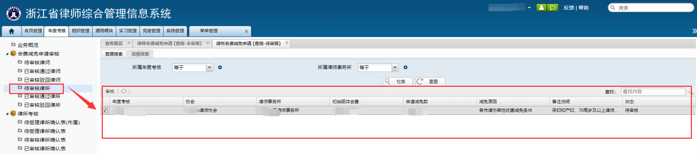
菜单中默认显示待审核状态下的会费申请，点击【审核】对会费申请内容进行审核，如下所示：
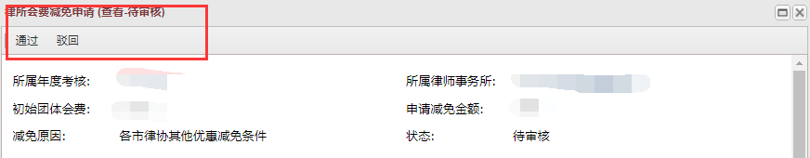
在线查看上传的资料信息，如果信息审核符合要求点击【通过】并填写审核意见即可，通过后该律师会费减免申请的金额。
如果律师减免原因不符合要求点击【驳回】并填写驳回意见即可。
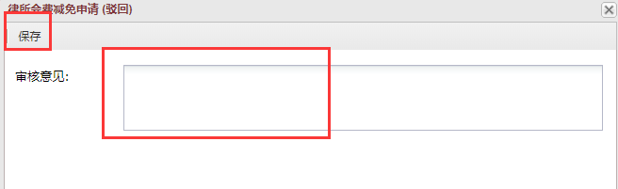

1.3已审核通过律所
此列表用于查看律师事务所，所有审核通过后的会费减免申请记录，状态是“审核通过”，如下图所示：
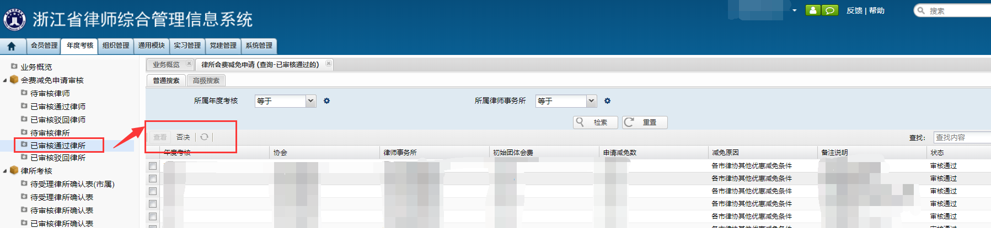
已审核通过的律所，若信息有误，可再次否决。选择一个律所，点击【否决】，页面提示“确定否决该律所会费减免申请吗？”点击确定，驳回该条申请。如下图所示：
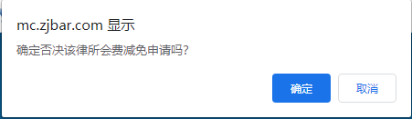

1.4已审核驳回律所
此列表用于查看律师事务所，所有审核通过后的会费减免申请记录，状态是“驳回”，只能进行查看。如下图所示：
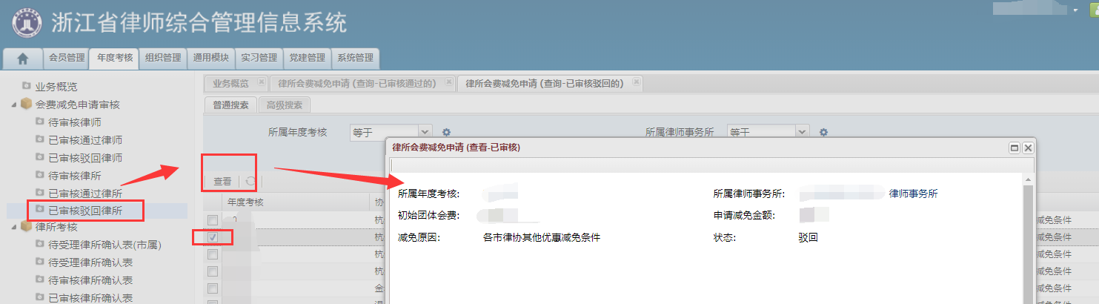

二、审核律师事务所信息确认表
对律师事务所提交的确认表进行受理、审核操作，并查看所有已审核律所信息确认表。

2.1待受理律所确认表(市属)
对律师事务所提交的信息确认表进行受理，如下图所示：
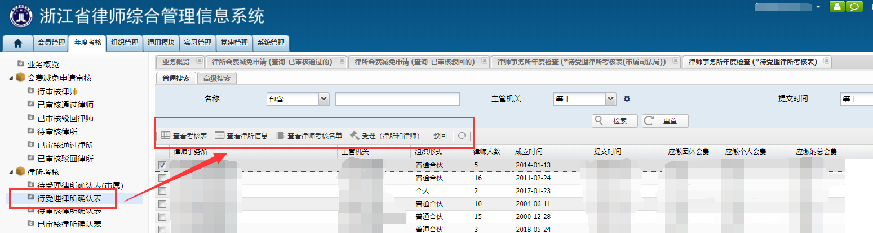
功能介绍：
查看考核表：用于查看律师事务所信息确认表详细内容。
查看律所信息：用于查看律师事务所详细信息，如律所信息、获奖情况、惩罚情况、分支律所、律师名单、年度检查、变更事项，并可对律师事务所信息内容进行修改。
查看律师考核名单：用于查看律师的考核表及律师信息内容。
受理（律所和律师）：受理律师事务所信息确认表的同时，系统会自动受理律所名下全部律师的年度考核表。（如果律师事务所或律师本人中有状态是【申请中】的会费减免是不能对律师事务所进行受理；受理律所考核表时，如所内律师2023年度上报的公益法律服务时长不足50小时，会出现时长不足的相关提示语，可根据实际情况决定是否受理该律所考核表。）
驳回：驳回律师事务所信息确认表的同时，系统会自动驳回律所名下全部律师的考核表并填写驳回原因。

2.1.1待受理律所确认表（市属-可操作）
操作同2.1待受理律所确认表，此模块下可受理市直属的律师事务所。
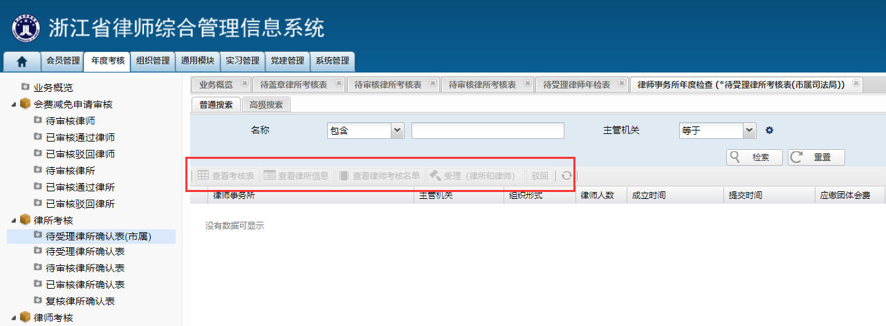

2.1.2查看律所信息
点击【查看律所信息】查看律所的详细内容，如果信息有误可以通过此处进行修改，如下图所示：
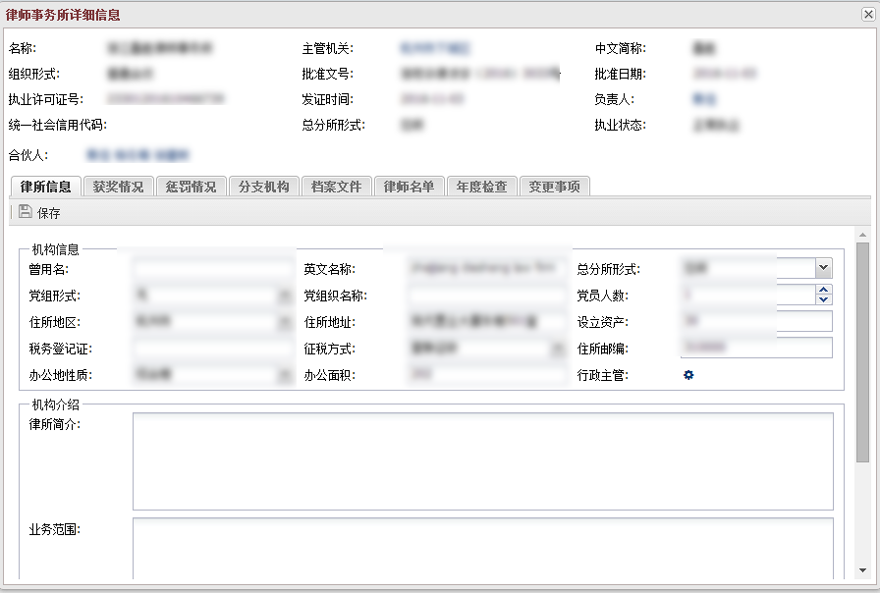
若有信息修改后点击【保存】即可

2.1.3查看律师考核名单
用于查看律师的考核表、律师信息内容，如下图所示:
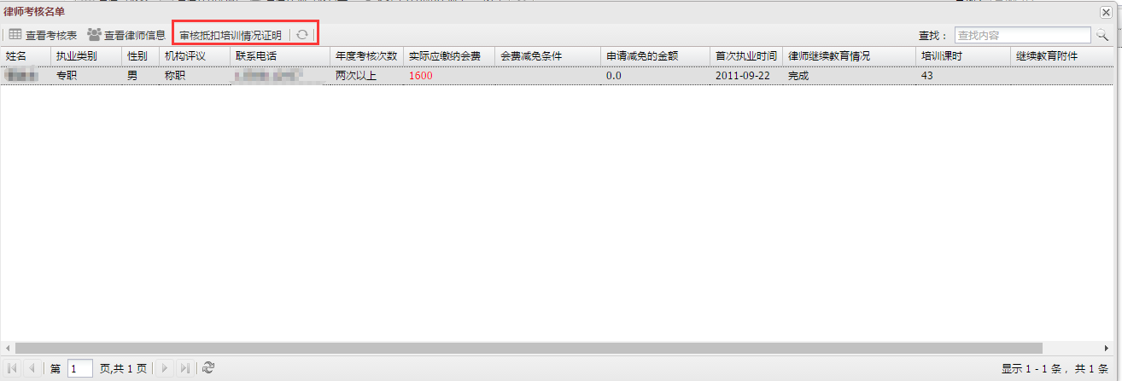
审核抵扣培训情况证明：当律师继续教育情况未完成，上传继续教育附件，可点击【审核抵扣培训情况证明】进行审核，如下图所示：
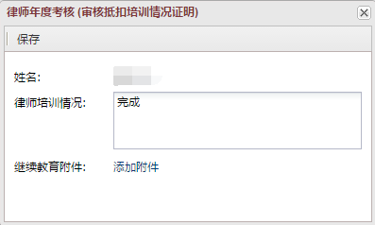

查看考核表：用于查看该律师的年度考核登记表。
查看律师信息：用于查看该律师的详细信息。

2.1.4受理（律所和律师）
对律师事务所提交的信息确认表进行受理，受理律所确认表的同时律所名下所有律师提交的年度考核表会一起受理。如果律所或律师本人中有状态是【申请中】的会费减免是不能对律所进行受理。
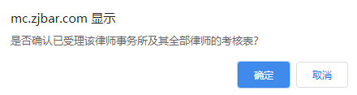
注意：如果受理律所表格，律所名下所有律师提交的考核表会一起被受理。
如果律师或律师事务所有状态是【申请中】的会费减免是不能进行审核操作的，需要等待所属律师协会审核通过后才能进行操作。
受理律所考核表时，如所内律师2023年度上报的公益法律服务时长不足50小时，会出现时长不足的相关提示语，可根据实际情况决定是否受理该律所考核表。）

2.1.5驳回
对律师事务所提交的信息确认表进行驳回，驳回律所确认表的同时律所名下所有律师提交的年度考核表会一起驳回。如果律所或律师本人中有状态是【申请中】的会费减免是不能对律所进行驳回。
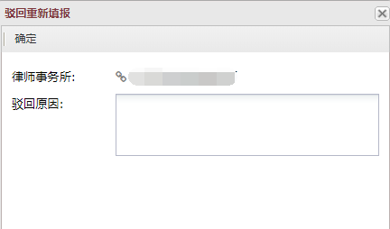
注意：如果驳回律所表格，律所名下所有律师提交的考核表会一起被驳回。
如果律师或律师事务所有状态是【申请中】的会费减免是不能进行驳回的操作的，需要等待所属律师协会审核通过后才能进行操作。
如果律师事务所的信息确认表被驳回后，在律师事务所会员系统中会显示驳回原因，可在会员系统中【首页控制台】及【查询&打印】进行查看。

注：协会设有联络处可安排联络处进行受理操作。

2.2待审核律所确认表
本栏主要用于审核律师事务所的年度检查考核表，如下图所示：
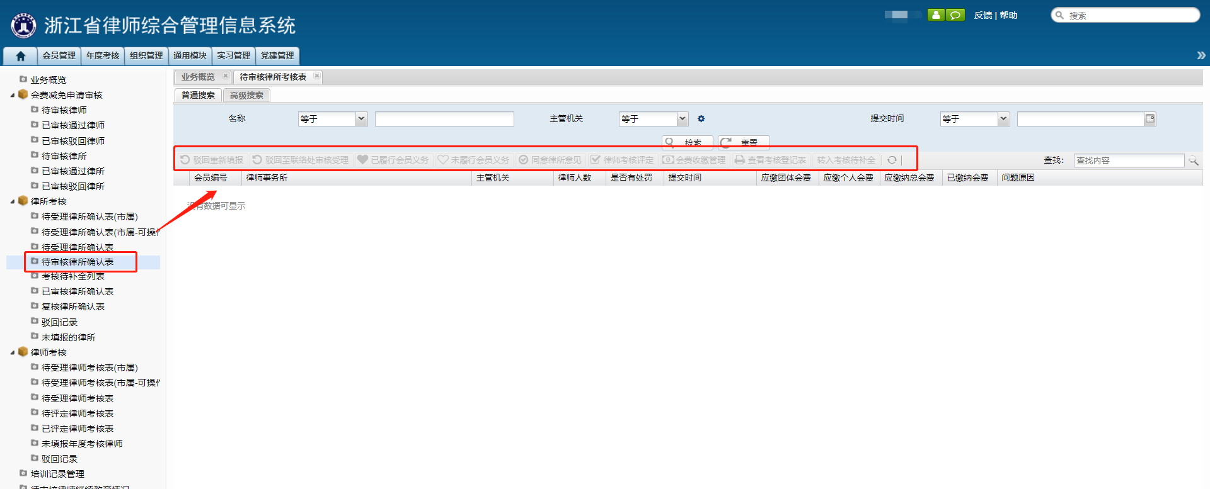
功能介绍：
驳回重新填报：如果律所确认表、律师年度考核表填报有误，但联络处已受理，可在此处做驳回操作。
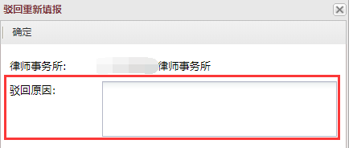
驳回至联络处审核受理：律所考核表驳回至联络处受理界面，由联络处重新受理律所考核表。
已履行会员义务：用于审核律师事务所，表示该律师事务所符合考核要求。
未履行会员义务：用于审核律师事务所，表示该律师事务所不符合考核要求。
同意律所意见：用于评定该律师事务所的尚未评定的律师考核表，表示协会出具的评定意见与律所一致。
律师考核评定：单独对该律师事务所的律师考核表进行评定。
会费收缴管理：查看并确认会费收缴情况，律所交纳会费金额后，协会可在此处填写实际交纳金额。
查看考核登记表：用于查看律师事务信息确认表详细内容。
转入考核待补全：如果事务所某位律师信息存在问题需要驳回，但整所不需要驳回的情况，可将律所转入考核待补全列表，然后操作单个驳回律师，等律师提交考核表后操作转出考核待补全列表，然后进行下一步评定。
如果律师事务所或律师本人中有状态是【申请中】的会费减免是不能对律师事务所进行评定的。
评定律所考核表时，如所内律师2023年度上报的公益法律服务时长不足50小时，会出现时长不足的相关提示语，可根据实际情况决定是否评定该律所考核表。）

2.2.1已履行会员义务
找到需要进行审核的律师事务所后选中，并点击“已履行会员义务”按钮，在弹出操作确认对话框后，如下图所示：

点击“确认”按钮后，操作成功提示后，表示完成对律师的考核评定。

2.2.2未履行会员义务
找到需要进行审核的律师事务所后选中，并点击“未履行会员义务”按钮，在弹出操作确认对话框后，如下图所示：

点击“确认”按钮后，操作成功提示后，表示完成对律师的考核评定。

2.2.3转入考核待补全列表
本栏主要展示所有需要考核待补全的律所都会展示在此列表中，转入此列表的律所则不能自行撤回考核表，如图所示：
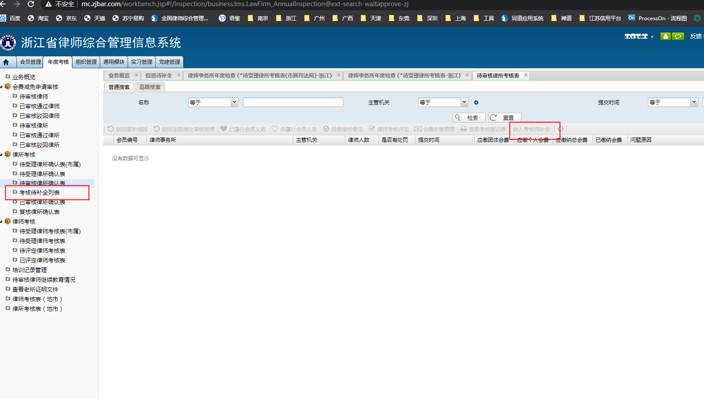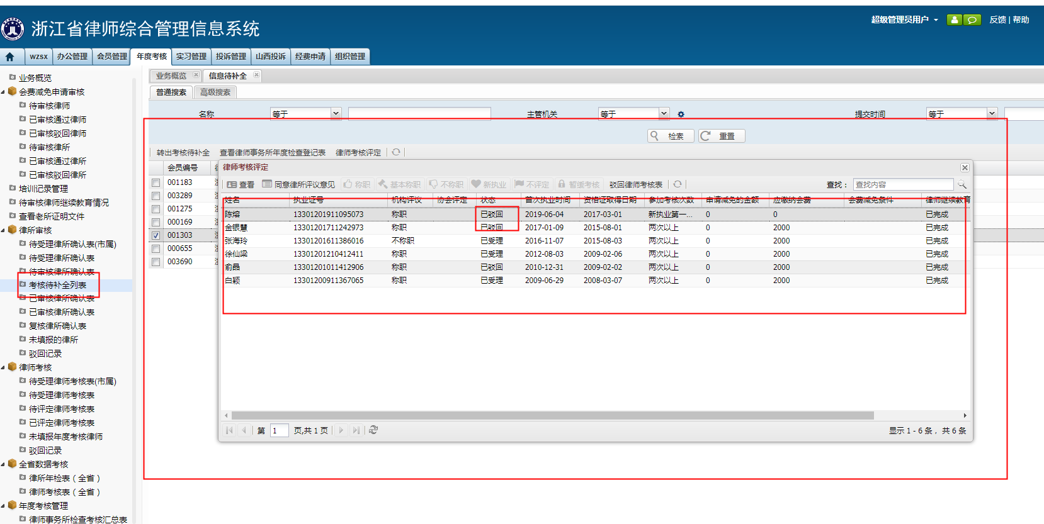功能介绍：
转出考核待补全：用于将律所的考核表转出到待审核中进行正常审核
查看律师事务所年度检查登记表：用于查看律师事务所全部的年度考核信息表。
律师考核评定：对该律师事务所的律师考核表进行评定。（如果律师本人中有状态是【申请中】的会费减免是不能对律师事务所进行受理；受理律师考核表时，如律师2023年度上报的公益法律服务时长不足50小时，会出现时长不足的相关提示语，可根据实际情况决定是否受理该律师考核表。）

2.3已审核律所确认表
用于查看已审核律师事务所的信息确认表，如律师事务所信息、律师师事务所名下律师的考核名单。
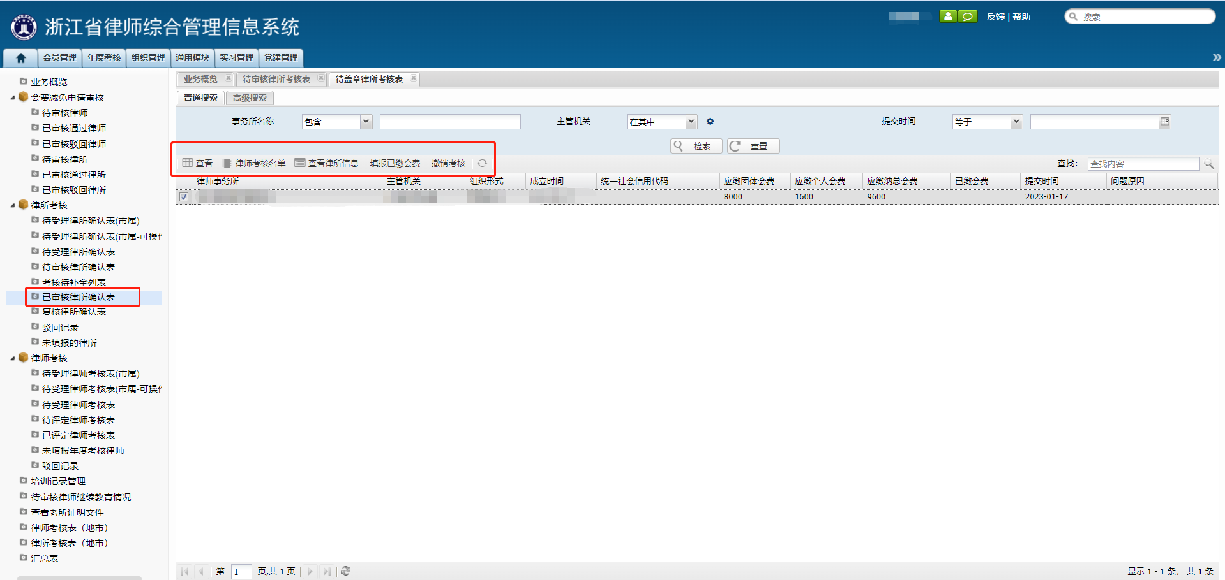功能介绍：
撤销审核：用于将已评定的律所撤销至“待审核律所确认表”中重新进行审核操作。

2.4复核律所确认表
操作同2.2待审核律所确认表，此模块下进行复核律师事务所考核表，可以查看复核意见。如下图：
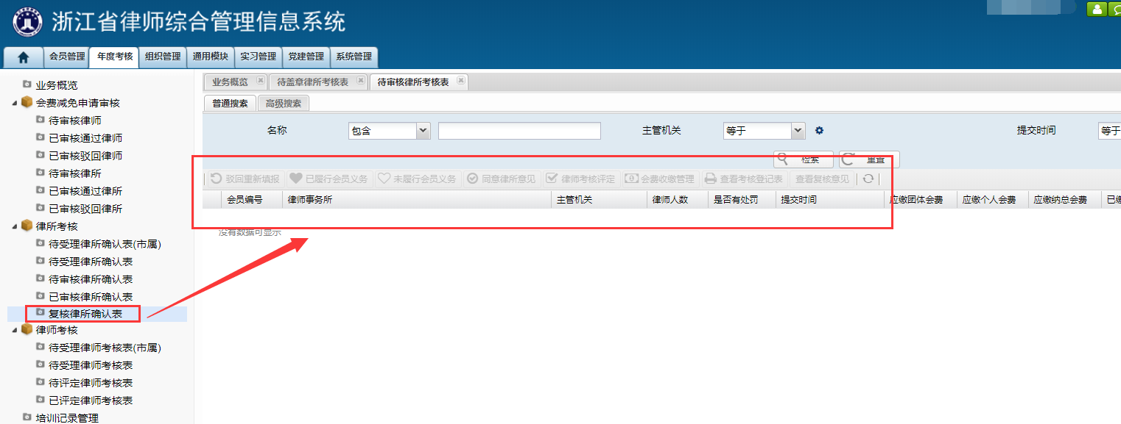

2.5驳回记录
用于查看律所在填报考核表中驳回得时间，操作用户以及驳回原因：
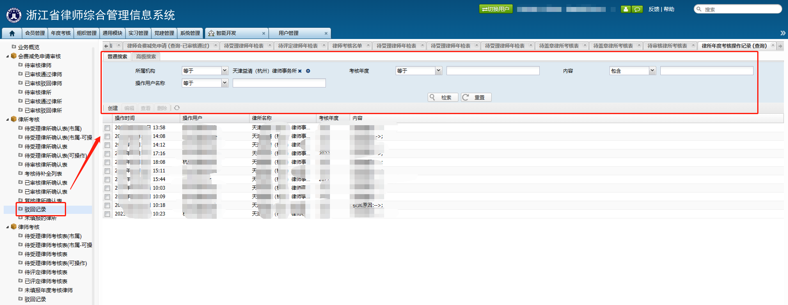

2.6未填报得律所
用于查看未提交考核表的律所：
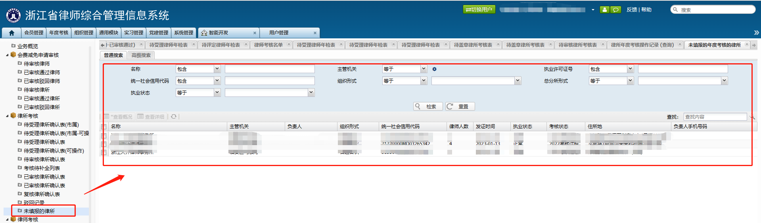

三、审核律师考核登记表
对律师提交的年度考核表进行受理、审核操作，并查看所有已评定律师考核表。

3.1待受理律师考核表（市属）
律师和律师年度考核操作相同，以下操作律师考核为例
本栏主要用于受理律师的年度考核表，如下图所示：
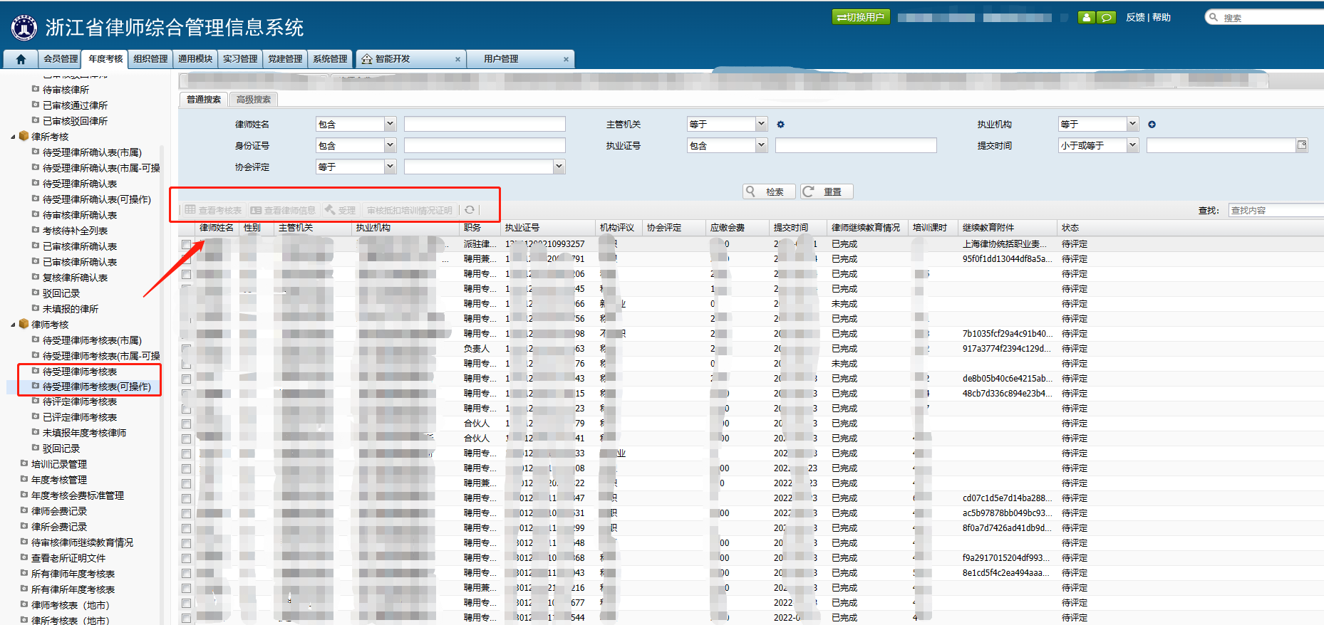
功能介绍：
查看考核表：用于查看该律师的年度考核登记表。
查看律师信息：用于查看该律师的详细信息。
受理：用于受理该律师的年度考核表。（如果律师本人中有状态是【申请中】的会费减免是不能对律师事务所进行受理；受理律师考核表时，如律师2023年度上报的公益法律服务时长不足50小时，会出现时长不足的相关提示语，可根据实际情况决定是否受理该律师考核表。）
审核抵扣培训情况证明：当律师继续教育未完成上传证明审核通过后，可在此修改律师培训完成情况。
注意：如果要驳回律师的年度考核表需要在【待受理律所】中驳回该律师事务所的检查表，并填写驳回原因。
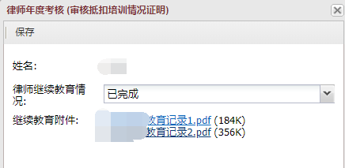
注：协会设有联络处可安排联络处进行受理操作。

3.2待评定律师考核表
本栏主要用于评定律师的年度考核表，如下图所示：
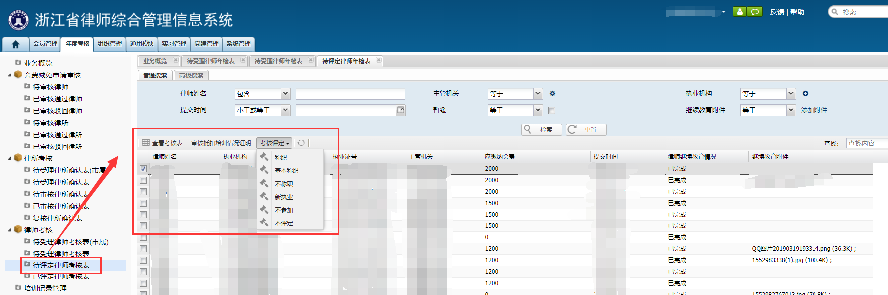
功能介绍：
查看考核表：用于查看该律师的年度考核登记表。
审核抵扣培训情况证明：当律师继续教育未完成上传证明审核通过后，可在此修改律师培训完成情况。
驳回律师考核表：可驳回单个律师考核表进行重新填报，填写驳回原因后会展示在律师考核表界面展示。
考核评定：用于对律师提交的考核表进行评定。（如果律师本人中有状态是【申请中】的会费减免是不能对律师事务所进行受理；受理律师考核表时，如律师2023年度上报的公益法律服务时长不足50小时，会出现时长不足的相关提示语，可根据实际情况决定是否受理该律师考核表。）

3.3已评定律师考核表
用于查看已审核律师的考核信息，包括律师信息和律师考核表，审核抵扣培训情况证明。
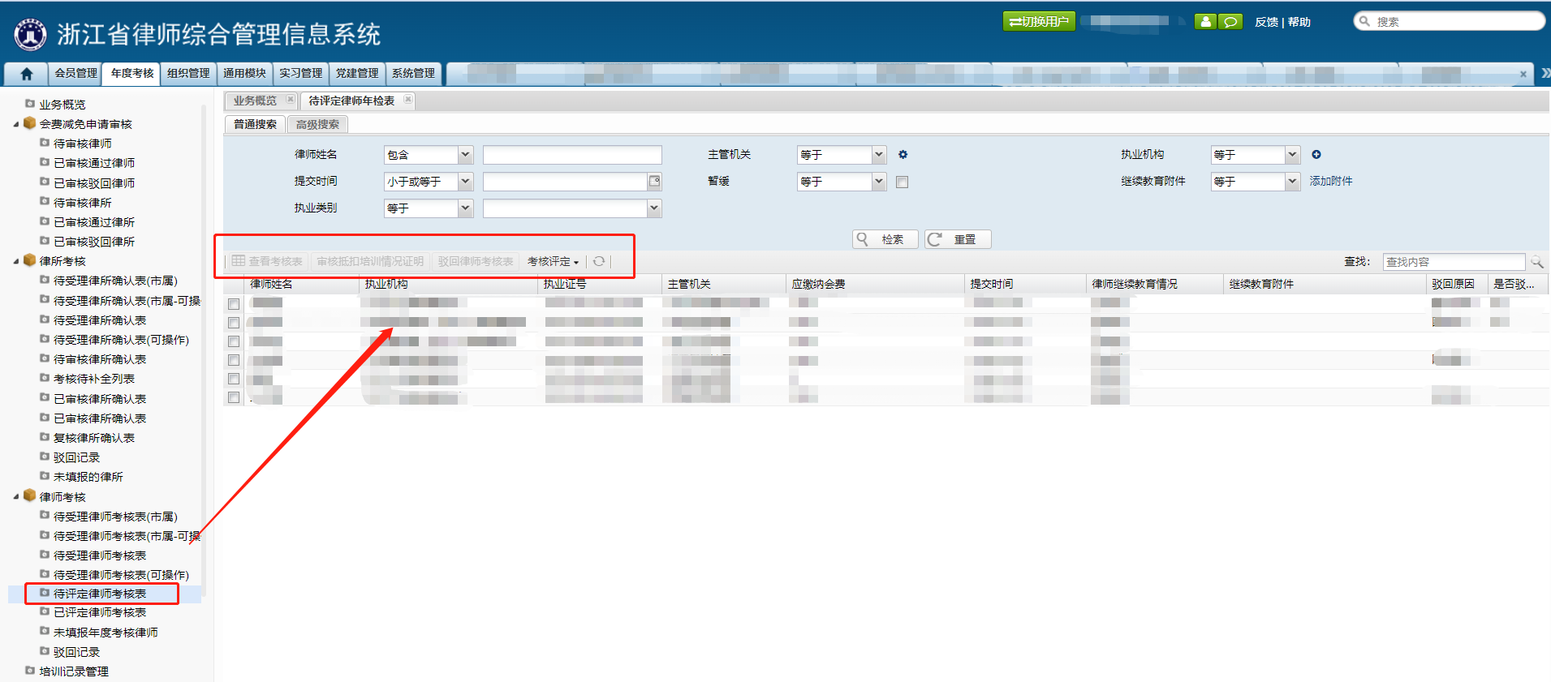

3.4未填报年度考核律师
用于查看未提交考核表的律所，如图所示：
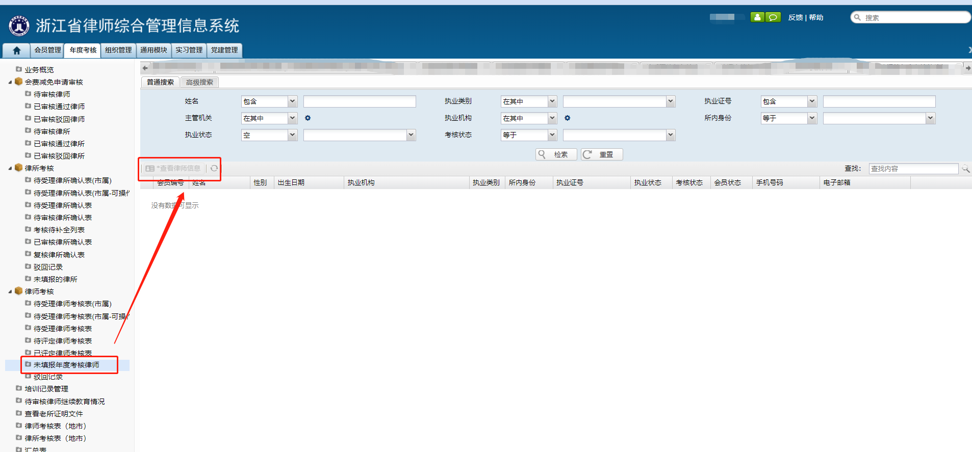

3.5驳回记录
用于查看律师在填报考核表中驳回的时间，操作用户以及驳回原因，如图所示：
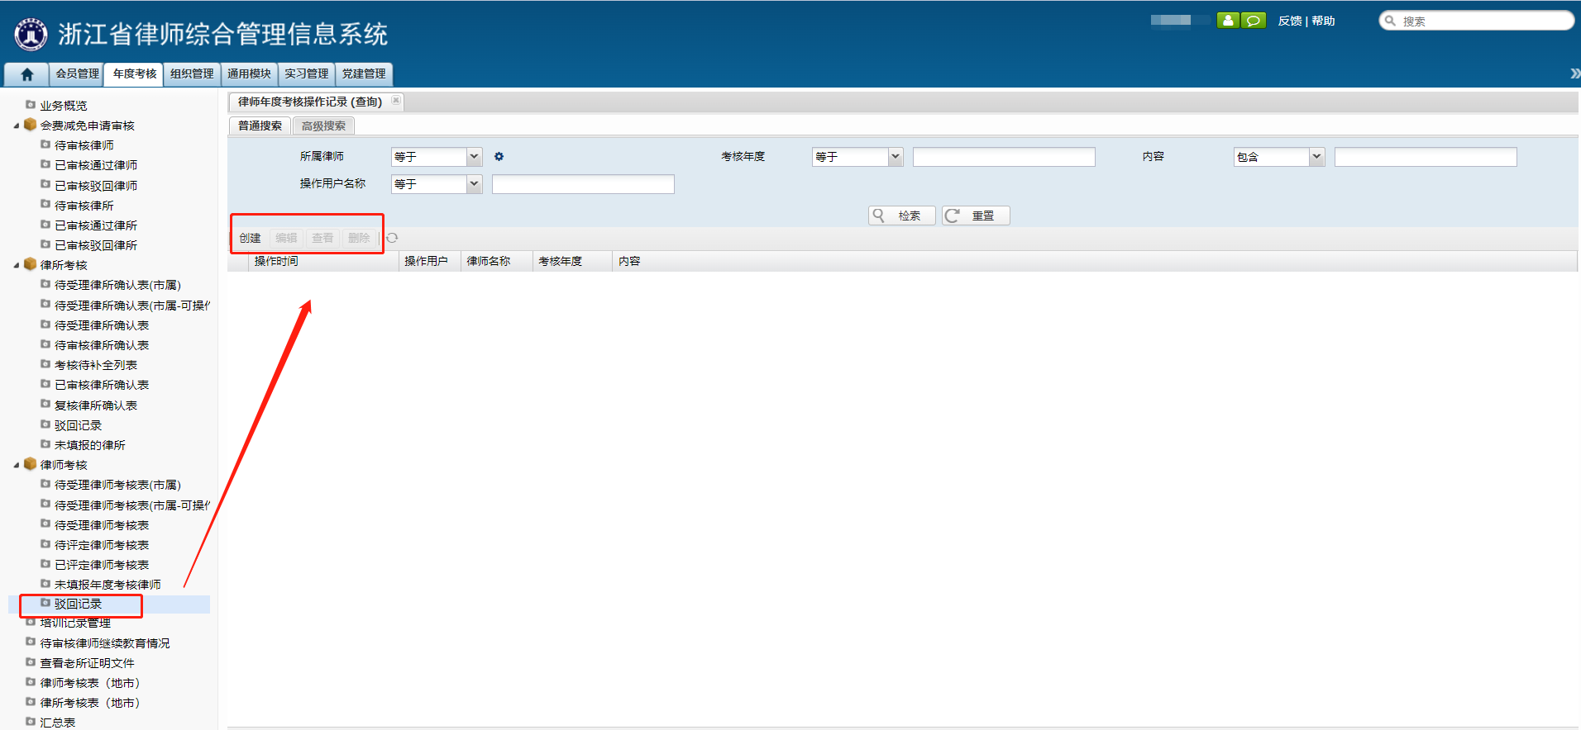

四、培训记录管理
用于查看管理所有管辖范围的律师培训情况，如下图所示：
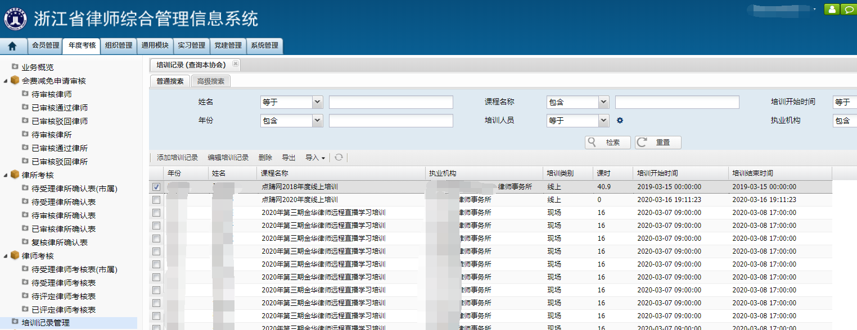
功能介绍
添加培训记录：用于给律师增加一条新的培训成绩记录。
编辑培训记录：对选中律师的培训记录做编辑修改操作。
删除：删除错误的培训记录成绩。
导出：用于批量导出律师培训成绩。
导入：用于批量导入律师培训成绩。

4.1添加培训记录
用于给律师增加一条新的培训成绩记录，如下图所示：
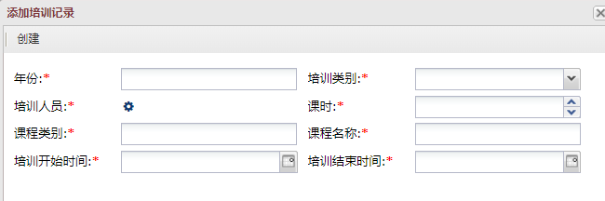
红星属于必填字段，填写后点击【创建】即可。

4.2编辑培训记录
通过搜索区查找需要编辑的律师培训记录，点击【编辑培训记录】如下图所示：
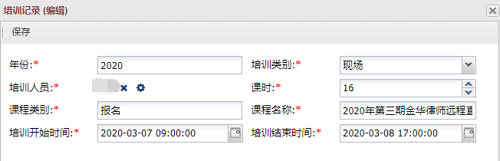
修改信息后，点击【保存】即可。

4.3导入
选择导入对应模板，下载填写信息后，上传文件进行导入。
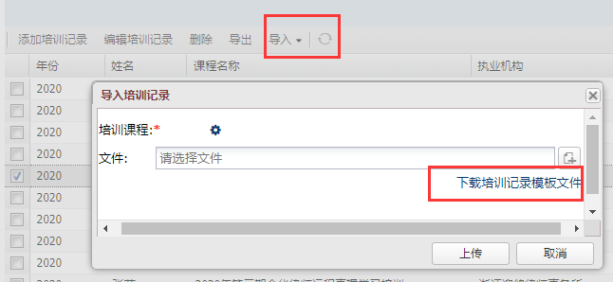

查看老所证明文件
用于查看律师的前律师事务所对该律师年度考核盖章的PDF文件，如下图所示：
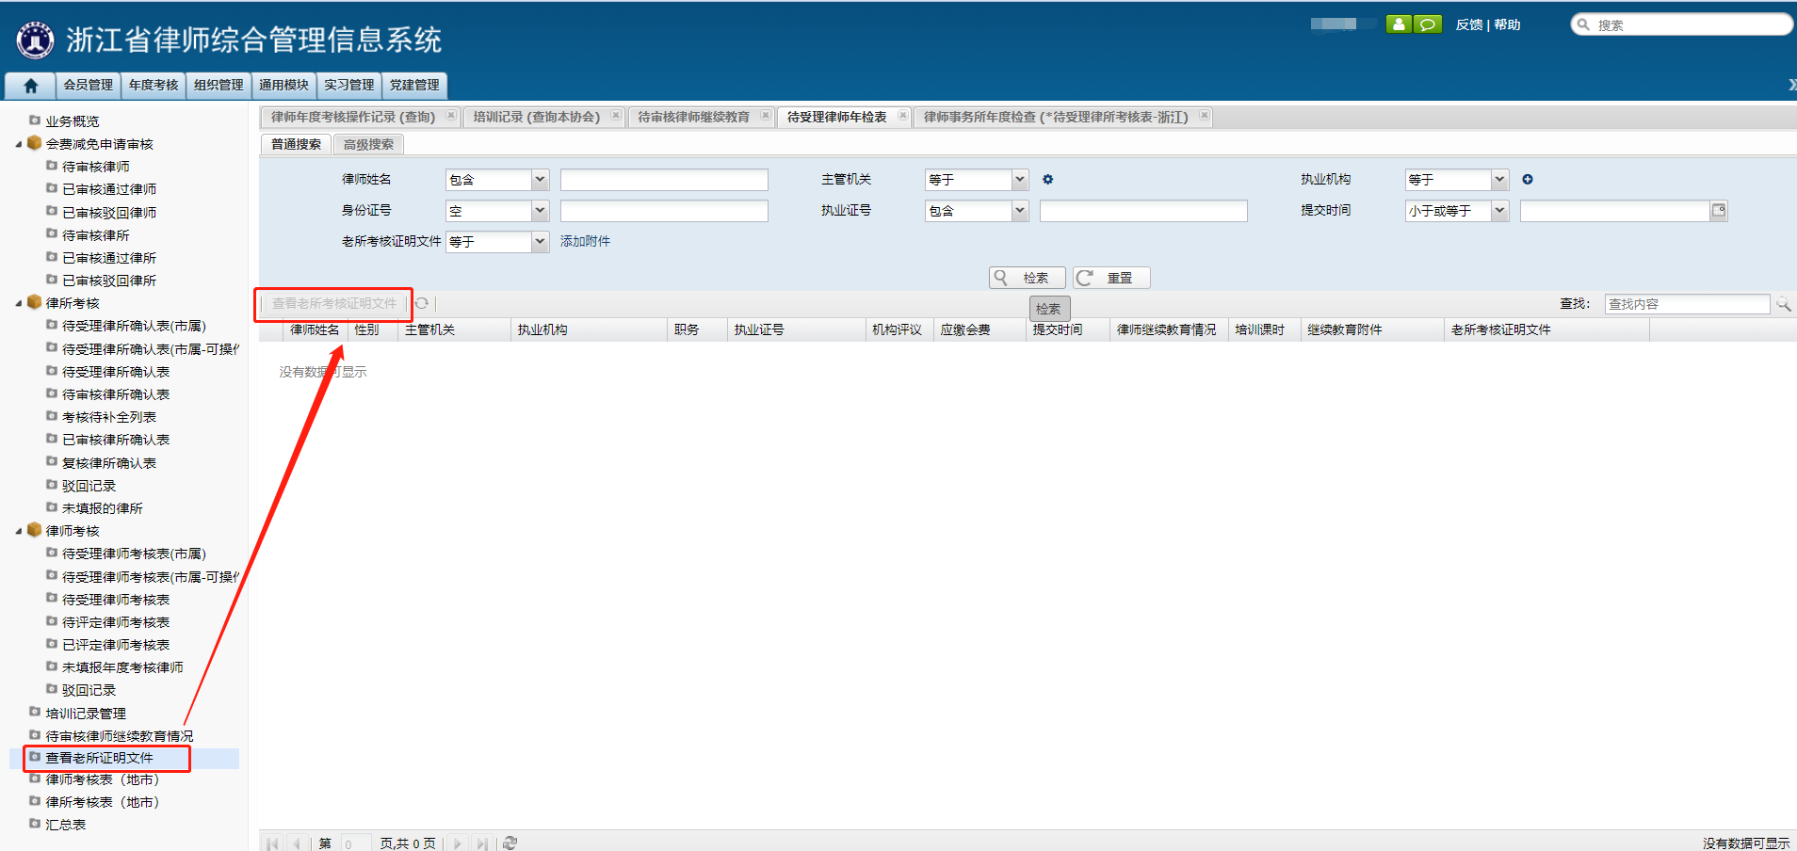

- 会员信息审核
用于对律师/律所的提交的基本信息进行审核，如图所示：
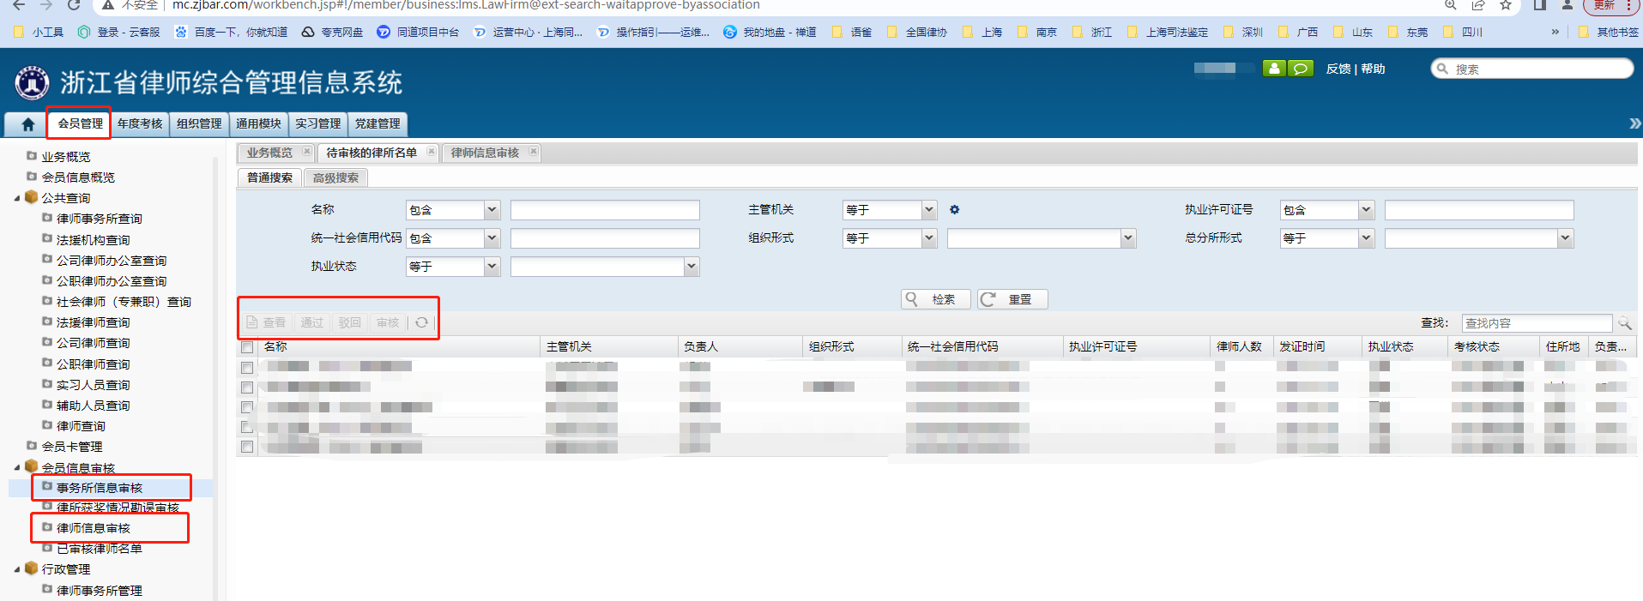

- 公益法律服务管理
用于对律师上报的公益法律服务进行审核，如图所示：
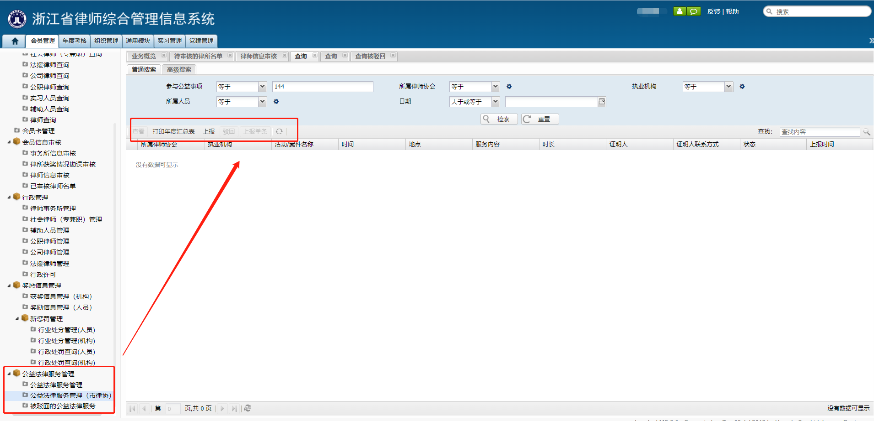功能介绍
查看：用于律师填写提交的公益法律服务详情
打印年度汇总表：打印对应年份的所有律师参与公益法律服务汇总表
上报：选择年份后上报对应年份的所有律师公益法律服务情况
驳回：驳回单个律师的公益法律服务进行重新填报
上报单条：上报单个律师的公益法律服务情况

汇总表
用于查看各律所已参加年度考核、未参加年度考核的人员名单及未连续参加年度考核的人员名单,如图所示：


